Bắt đầu thì chỉ cho đăng nhập, muốn có tài khoản thì chỉ admin đăng nhập thành công mới tạo được.
Có 2 loại user là admin và agent, được xác thực và phân quyền qua JWT

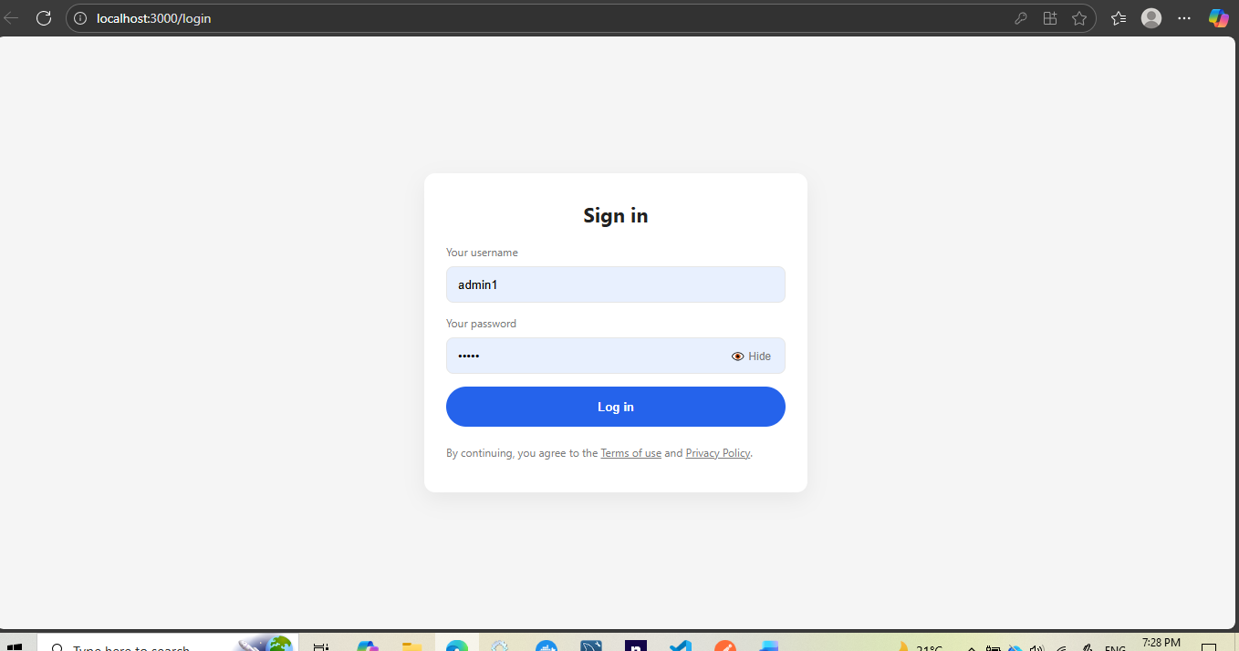

Đăng xuất :
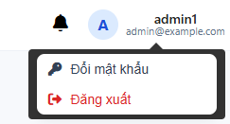
Đổi mật khẩu:
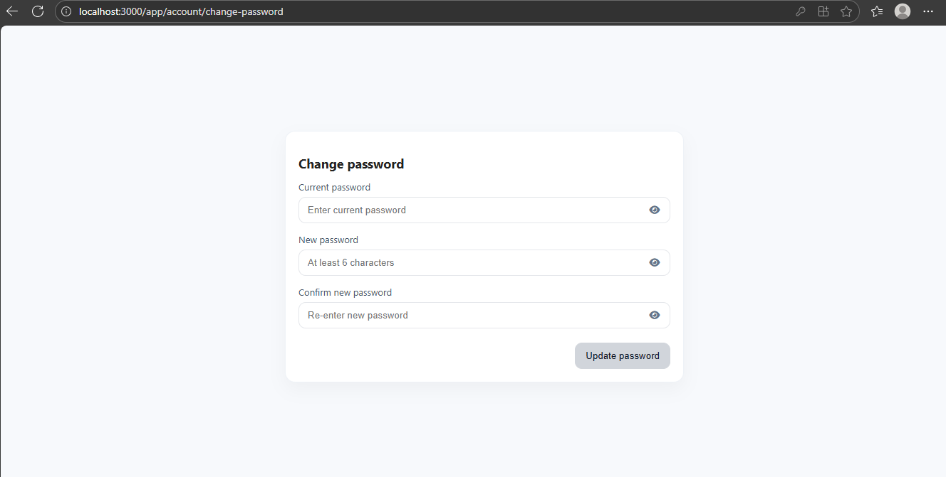

Admin có quyền quản lý user: crud, có lưu trạng thái hoạt động của user, có thể lọc, tìm kiếm user
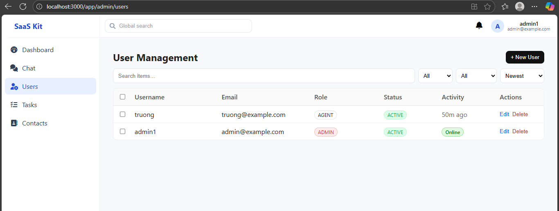

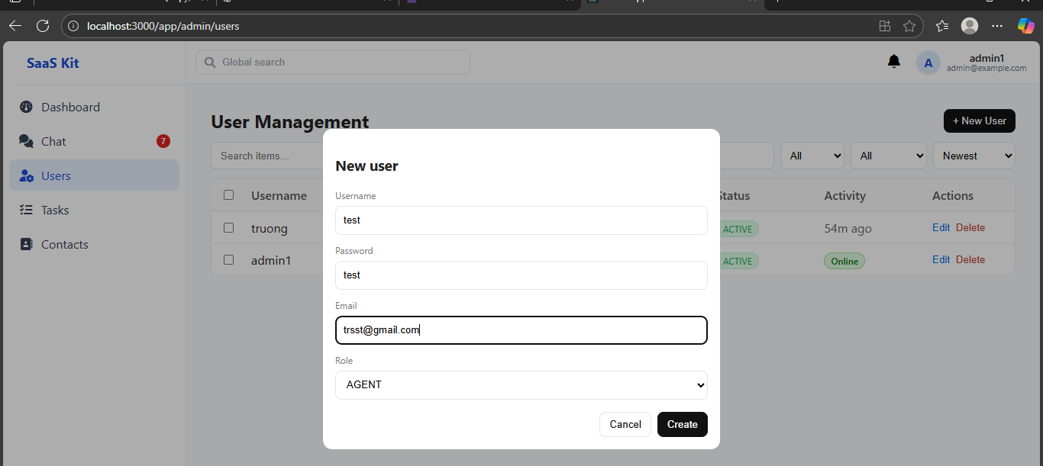

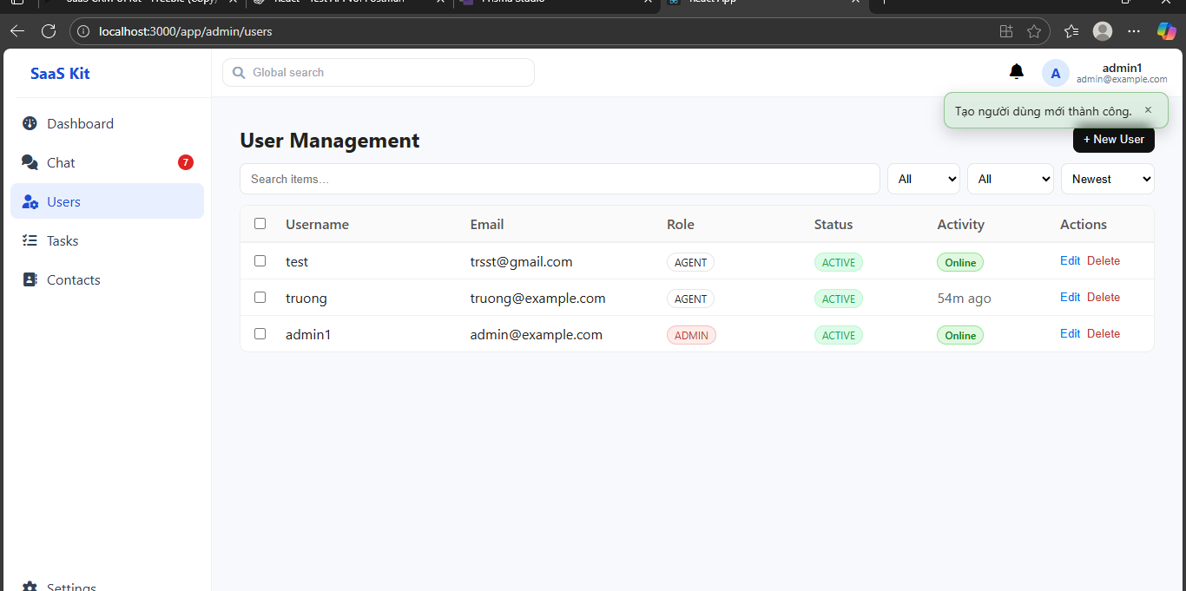

Tiếp theo là module chat :
Em đã tích hợp tin nhắn qua webhook của fanpage facebook, để nhận sự kiện khách nhắn cho page, lưu vào csdl và render giao diện
Nếu id người gửi chưa có thì tạo đoạn chat mới.
Agent đã có thể đọc, nhắn tin cho khách
Dùng Socket để phần chat chạy RealTime: khi tin nhắn đến thì load đoạn hội thoại lên đầu cùng số tin nhắn chưa đọc.

Kết quả :
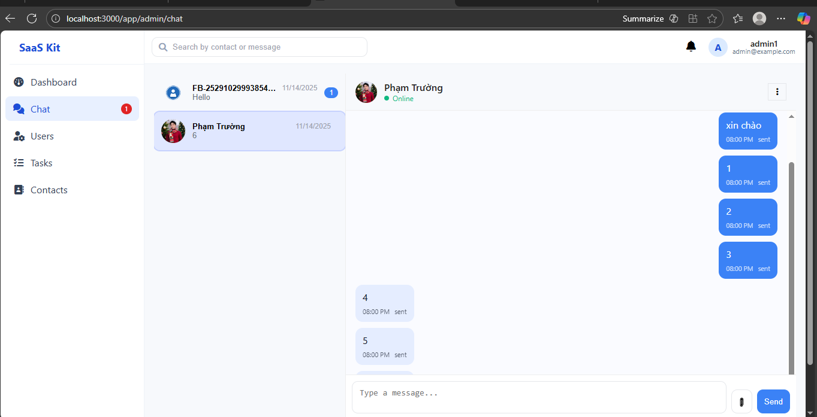
Tương ứng bên meta business :
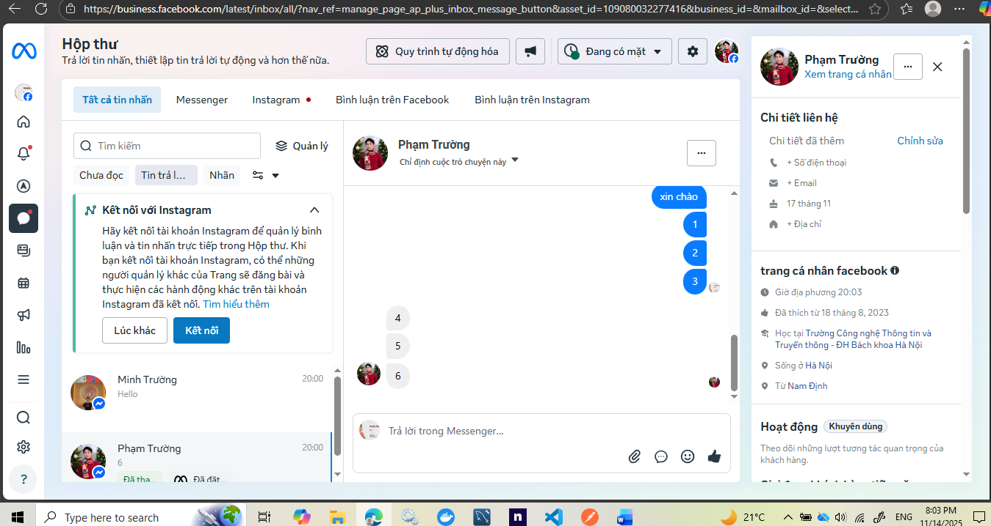

Em cũng mới hoàn thiện api cho ticket và sẽ xong module quản lý ticket trong tuần này.

Bộ filter theo tin nhắn cuối cùng hoặc contact:
